BÁO CÁO THỰC HÀNH

**Bài thực hành số 01: Arduino và chứng thực**

**Môn học:** Bảo mật Internet of Things

**Lớp:** NT535.P21.1

**THÀNH VIÊN THỰC HIỆN (Nhóm xx):**

|  |  |  |  |  |
| --- | --- | --- | --- | --- |
| **STT** | **Họ và tên** | **MSSV** |  | **Điểm tự đánh giá** |
| 1 | Phạm Thiều Gia Khang | 21520967 |  |
| 2 |  |  |
|  |  |  |  |

**ĐÁNH GIÁ KHÁC:**

|  |  |
| --- | --- |
| Tổng thời gian thực hiện |  |
| Phân chia công việc |  |
| Ý kiến *(nếu có)*  + Khó khăn  + Đề xuất, kiến nghị |  |

Phần bên dưới của báo cáo này là báo cáo chi tiết của nhóm thực hiện

MỤC LỤC

A. BÁO CÁO CHI TIẾT 2

1. Nội dung 1 2

a. Nội dung a 2

b. Nội dung b 3

2. Nội dung 2 3

a. Nội dung a 3

B. TÀI LIỆU THAM KHẢO 3

# BÁO CÁO CHI TIẾT

## Thu dữ liệu từ cảm biến và điều khiển đèn:

Mô hình:

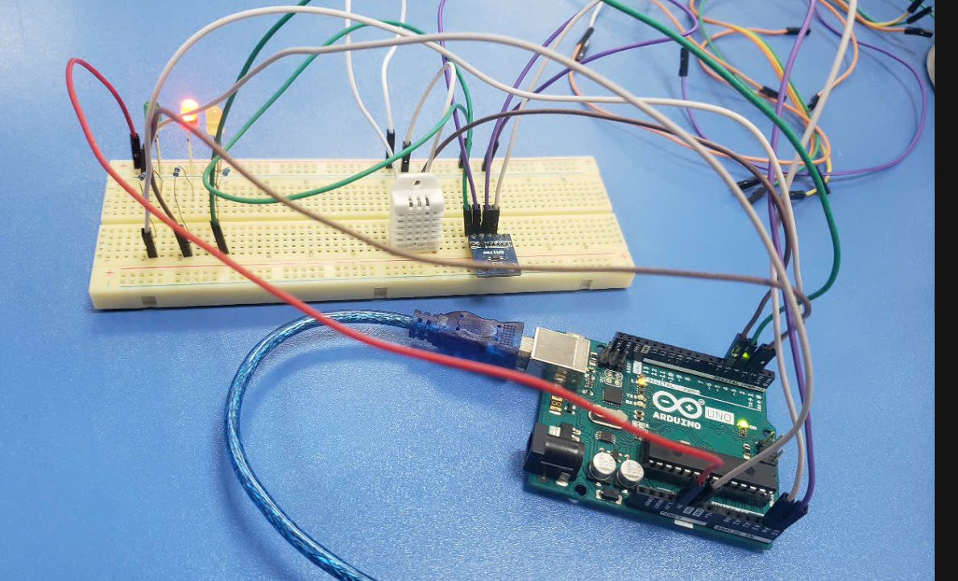

Kịch bản gồm 1 DHT22, 1 BH1750, 3 đèn LED và 1 Arduino UNO.

* Đèn xanh: sẽ bật sáng khi ánh sáng xung quanh quá thấp
* Đèn đỏ: sẽ bật sáng khi nhiệt độ thay đổi ngoài ngưỡng bình thường (quá

nóng, quá lạnh).

* Đèn vàng: Sẽ bật sáng khi độ ẩm thay đổi ngoài ngưỡng bình thường (quá

khô, quá ẩm).

Code:

#include "DHT.h"

#include <BH1750.h>

#include <Wire.h>

#include "Arduino.h"

#define LED1 2

#define LED2 3

#define LED3 4

#define DHTPIN 5

#define DHTTYPE DHT22

DHT dht(DHTPIN, DHTTYPE);

BH1750 lightMeter;

void setup() {

  Serial.begin(9600);

  pinMode(LED1, OUTPUT);

  pinMode(LED2, OUTPUT);

  pinMode(LED3, OUTPUT);

# Khởi tạo các cảm biến

  dht.begin();

  Wire.begin();

  lightMeter.begin();

  Serial.println(F("BH1750 Test begin"));

}

void loop() {

  digitalWrite(LED1, LOW);

  digitalWrite(LED2, LOW);

  digitalWrite(LED3, LOW);

  float h = dht.readHumidity();

  float t = dht.readTemperature();

  float lux = lightMeter.readLightLevel();

# Khi ánh sáng quá thấp thì bật LED đỏ

  if (lux <= 50) {

    digitalWrite(LED1, HIGH);

  }

# Khi nhiệt độ nằm ngoài ngưỡng an toàn thì bật LED xanh

  if (t <= 23 || t >= 28) {

    digitalWrite(LED2, HIGH);

  }

# Khi độ ẩm nằm ngoài mức an toàn thì bậc LED vàng

  if (h <= 60 || h >= 70) {

    digitalWrite(LED3, HIGH);

  }

  Serial.print(F("Humidity: "));

  Serial.print(h);

  Serial.print(F("%  Temperature: "));

  Serial.print(t);

  Serial.print(F("C Light: "));

  Serial.print(lux);

  Serial.println(F(" lx"));

  delay(5000);

}

Khi các giá trị nằm trong nghưỡng an toàn:

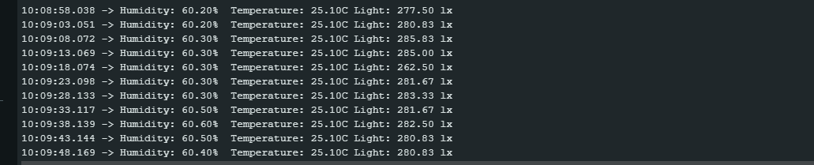

Cả 3 đèn đều tắt:

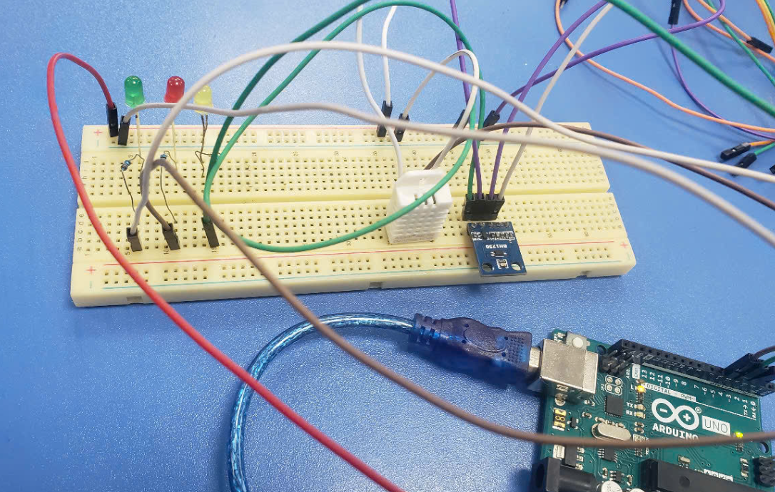

Chỉnh các giá trị test nằm ngoài mức an toàn:

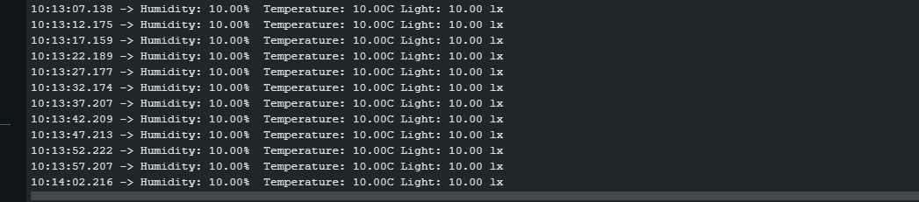

Cả 3 đèn đều sáng:

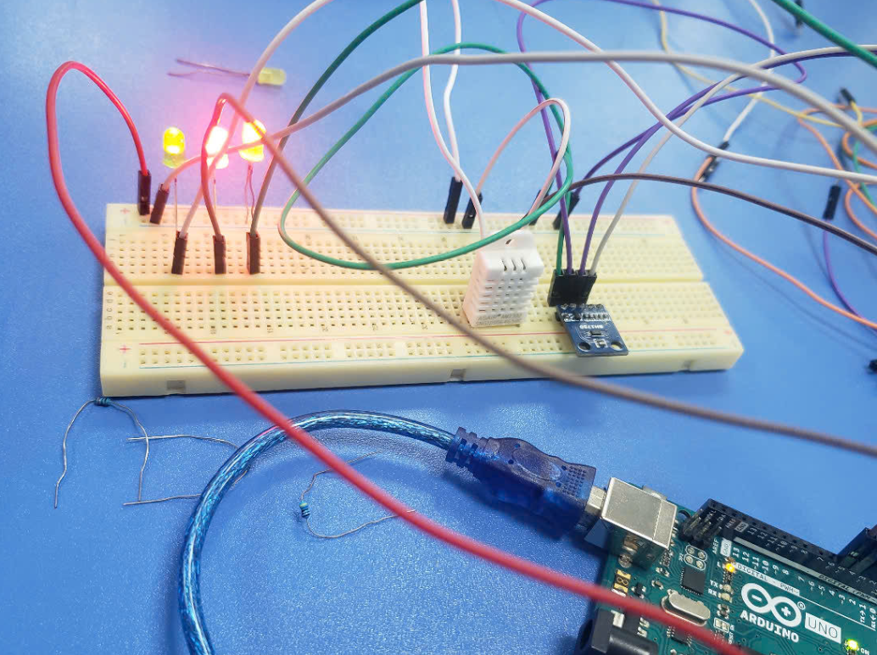

# TÀI LIỆU THAM KHẢO